|  |
| --- |
| МИНОБРНАУКИ РОССИИ |
| Федеральное государственное бюджетное образовательное учреждение высшего образования **«МИРЭА − Российский технологический университет»**  **РТУ МИРЭА** |

**Институт информационных технологий (ИИТ)**

**Кафедра практической и прикладной информатики (ППИ)**

**ОТЧЕТ ПО ПРАКТИЧЕСКОЙ РАБОТЕ**

по дисциплине «Моделирование бизнес-процессов»

**Практическое занятие № 21**

|  |  |  |  |
| --- | --- | --- | --- |
| Студент группы ИНБО-01-17 | *ИВБО-06-20, Чурилов А.К.* | (подпись) | |
| Преподаватель | *Карамышев А. Н.* | (подпись) | |
| Отчет представлен | «__»_ноября_2022_г. | |  | |

Москва 2022 г.

**Цель занятия:** построение процессно-событийной модели на основе выданного варианта №28.

**Постановка задачи:** а) сформировать текстовое описание на основе наименования процесса и трех его крупных (сложных) функций, определив роли (возможно, организационные единицы). При формировании текстового описания учесть, что сложные функции должны быть декомпозированы;

б) построить процессно-событийную модель верхнего уровня, провести декомпозиции сложных функций, обеспечить ветвление с применением логических правил;

**Результат работы:**

Построенная процессно-событийная модель:

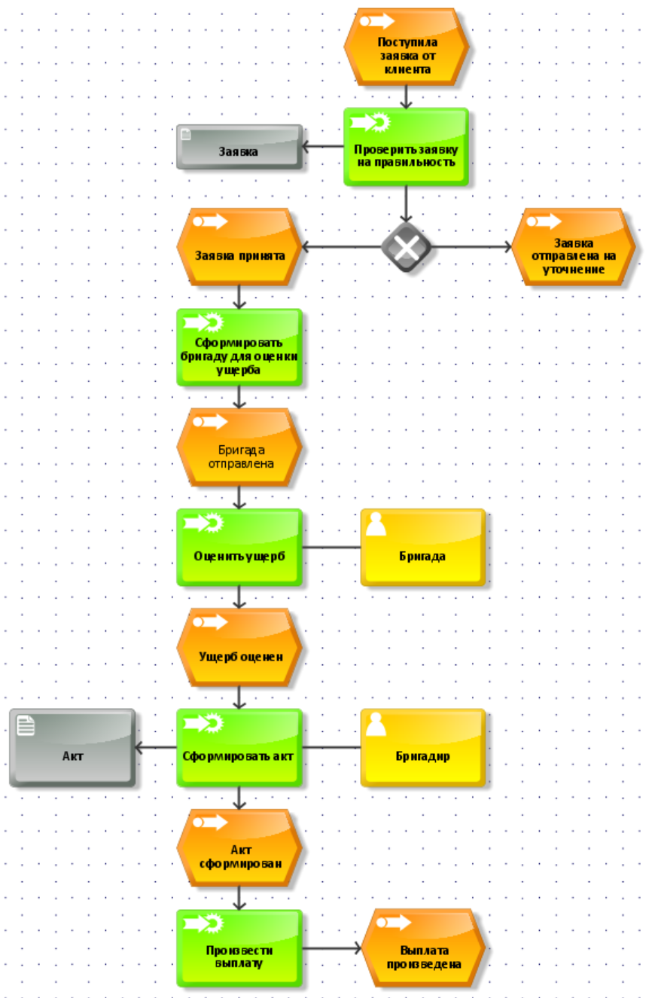

**Рисунок 1 – Процессно-событийная модель**

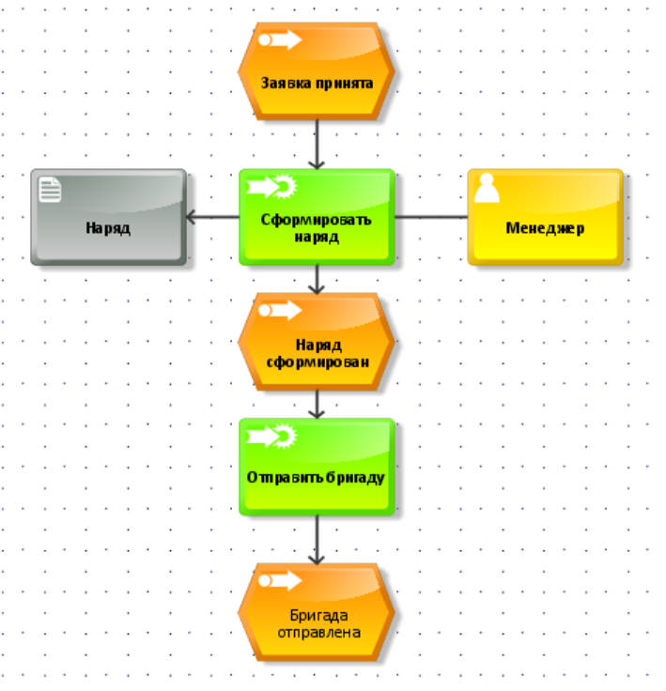

**Рис.2 – Декомпозиция “Сформировать бригаду для оценки ущерба”**

**Вывод:** в ходе выполнения практической работы было сформировано текстовое описание процесса, построена процессно-событийная модель.